Спартакиада здоровья - 2019
"Здоровье - наивысшая ценность, которая есть у любого человека" ," Оно дороже всех богатств," "Береги здоровье смолоду" -
в этих пословицах заключён смысл жизни любого человека.
Именно поэтому здоровьесберегающие технологии являются основными в нашей школе.
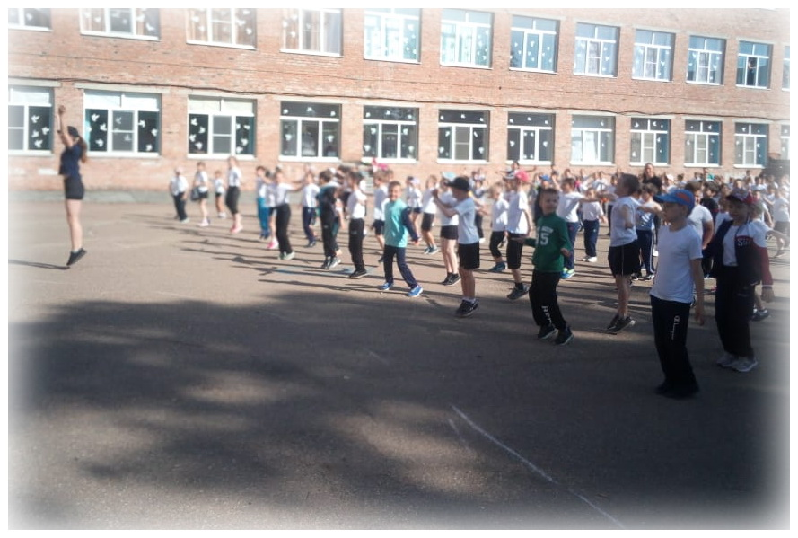
Каждый год в МБОУ СОШ №2 г. Азова проходит традиционно Спартакиада здоровья. Не стал исключением и май 2019 .
Тема праздника - "150 культур Дона",
и это актуально, ведь укрепление и усиление дружественных уз между огромным количеством народов нашей страны - это главное. Россия - страна, славящаяся большим этническим богатством.
В Ростовской области проживает 150 различных народов.
Именно поэтому важно сохранять культуру, обычаи и традиции каждой национальности, проживающей здесь.
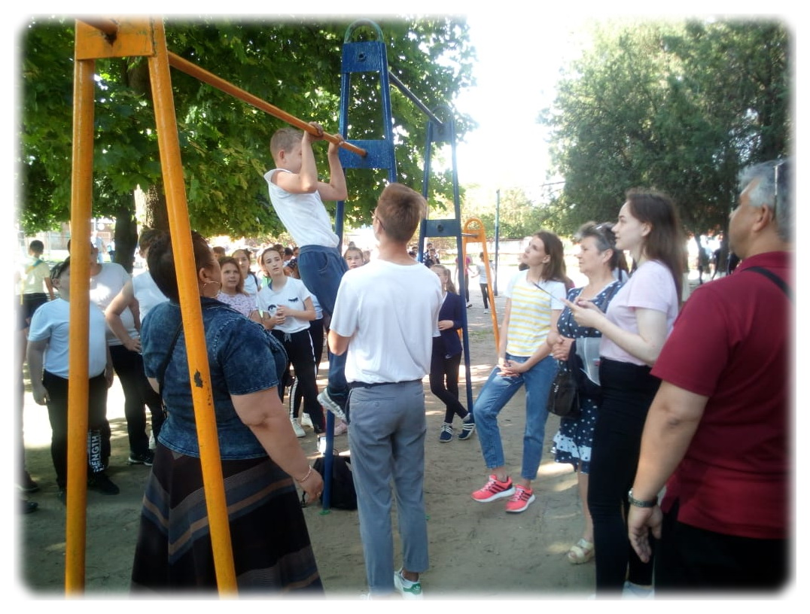
В спартакиаде приняли участие обучающиеся с 1 по 11 класс. Увлекательные соревнования показали всю ловкость, находчивость, и сплочённость школьников. Особое внимание уделено польской культуре. В программу были включены игры, упражнения на развитие силы, быстроты, выносливости. Увлекательные и интересные музыкальные польские подвижные игры, флешмоб придали празднику яркую эмоциональную окраску. Казалось, даже солнце радовалось этому дню, ведь участникам так повезло с погодой. Ребята зарядились положительными эмоциями, и пусть не все участники стали победителями, однако хорошее настроение было у всех.
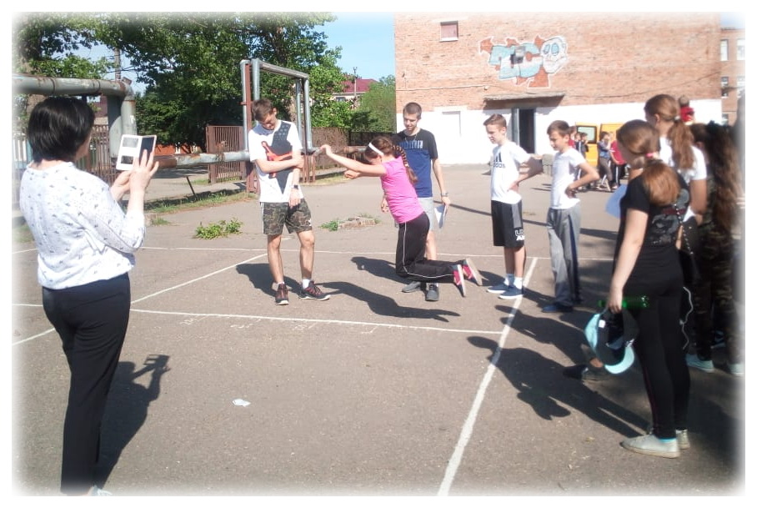
Праздник удался!
Совет старшеклассников МБОУ СОШ № 2 г. Азова

